Guía de acompañamiento Pedagógico subsector matemáticas 3 medio

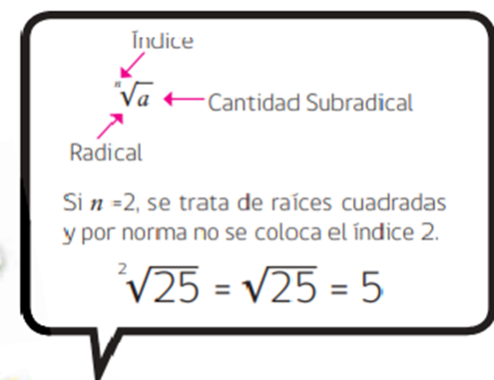

Raíz cuadrada- propiedades de la raíz cuadrada- ecuaciones cuadráticas





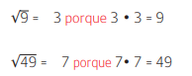

Aprendiendo a usar las raíces cuadradas

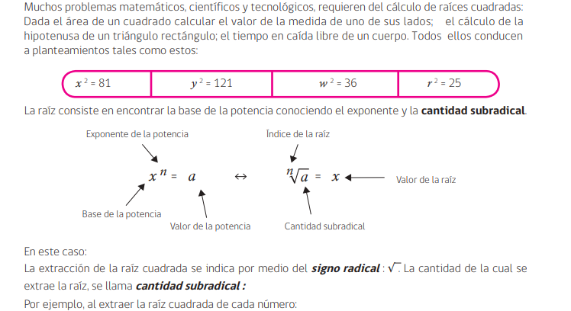
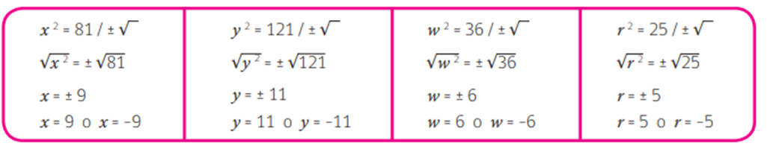

Ahora realiza en tu cuaderno la siguiente actividad:
Determine el valor de las siguientes raíces cuadradas

1.- √36 3.- √175 5.- √25
2.- √4 4.- √135 6.- √16

Calculo de una raíz cuadrada
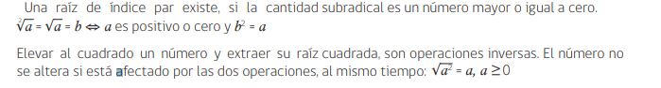
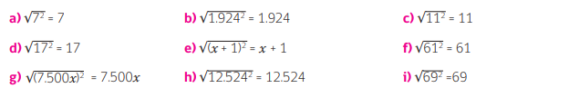
Propiedades de la raíz cuadrada
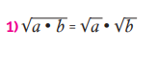
La raíz cuadrada de un
producto es igual al
producto de las raíces
cuadrada de sus factores

Ejemplo:
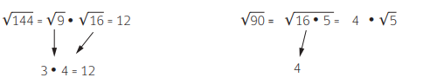
Complete lo que falta en cada ejercicio de aplicación de la propiedad:

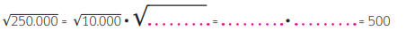
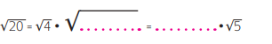

La raíz cuadrada de un cociente
es igual al cociente de la raíz
cuadrada de su numerador y
denominador.
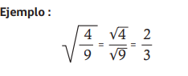

Ejemplos de aplicación de la propiedad:
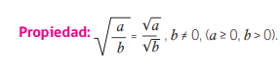

Complete lo que falta en cada ejemplo:
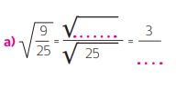
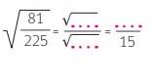
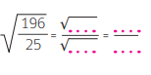
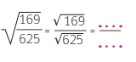

Realice los siguientes ejercicios en su cuaderno:

1.-Calcule las siguientes raíces cuadradas
2.- Calcule las siguientes raíces
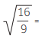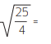
3.- en cada caso reduzca al máximo

Ecuaciones cuadráticas completas
Las ecuaciones cuadráticas completes son de la forma
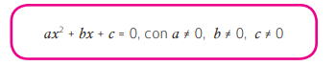
Para resolver este tipo de ecuaciones existen diversas maneras de hacerlo. utilizando la fórmula cuadrática, que es aplicable a todos los tipos y formas de ecuaciones cuadráticas, debiendo hacer notar el tipo de raíz o solución que se obtiene.
Fórmula cuadrática: Si a ≠ 0 , las raíces o soluciones de la ecuación cuadrática están dadas por:
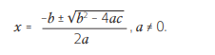
De esta expresión podemos separar sus raíces o soluciones de la siguiente forma

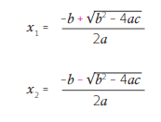

Resuelva las siguientes ecuaciones usando la formula cuadrática
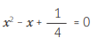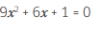

Resolución de ecuaciones de segundo grado
Ejemplo:
